Выгрузка по проектам · Москва · 26 августа 2026
AURIX
«Арбат 2» и «Резиденция Омега» — два московских проекта в продаже
Параметры · особенности · расположение · визуализации · цены · планировки

О выгрузке
2  Проекта в Москве | 20  Лотов в продаже | 4,1 млрд ₽  Сумма всех лотов | 26.08.2026  Дата среза

Девелопер | AURIX Development · премиальный бренд Группы «Эталон» | Проектов в продаже | 4 — два в Москве и два в Санкт-Петербурге
Проекты в справке | «Арбат 2» и «Резиденция Омега», оба в Москве | Лотов в продаже | 20 из 149 по всему портфелю бренда
Данные | Подбор на сайте застройщика, срез 26.08.2026 | Офис продаж | Москва, Кутузовский проспект, 2/1

Данные взяты из подбора недвижимости на сайте застройщика — это единственное место, где AURIX публикует цены поквартирно. Всего в подборе 149 лотов по четырём проектам бренда, из них 20 приходится на два московских: 17 в «Арбате 2» и 3 в «Резиденции Омега». Цены — на 26.08.2026 и меняются; ссылка в таблице ведёт на карточку конкретного лота.

Оба проекта на карте Москвы
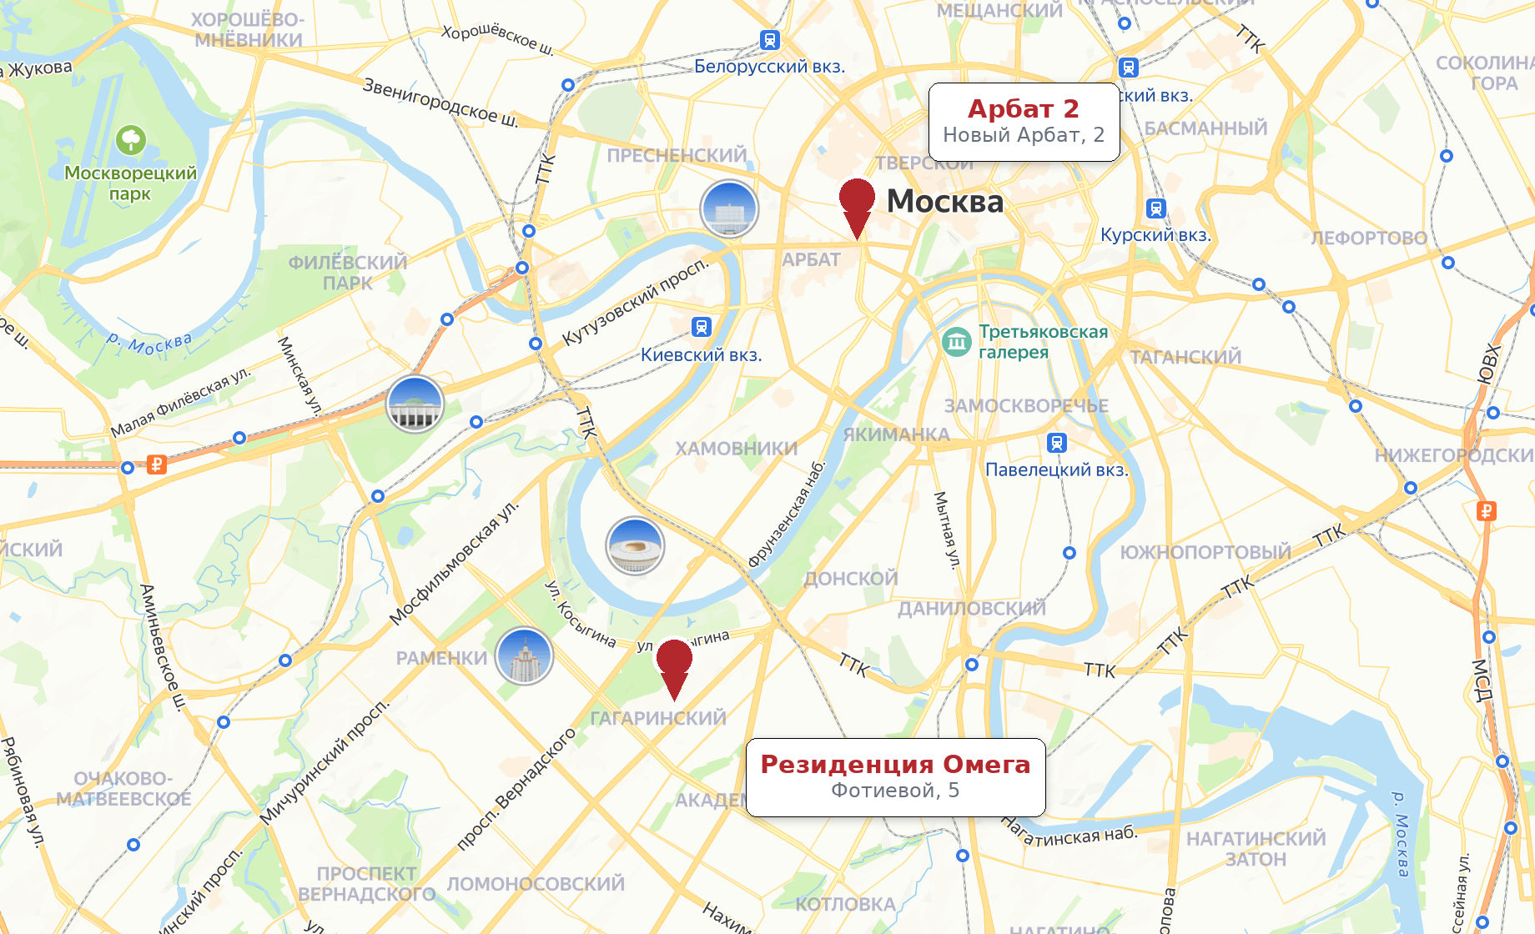
Между домами 6,4 км. «Арбат 2» стоит на Новом Арбате, в двухстах метрах от Кремля по прямой; «Резиденция Омега» — в глубине Гагаринского района, рядом с Воробьёвыми горами и научным кластером вокруг МГУ.
Арбат 2
Deluxe-класс на Новом Арбате. Реконструкция «Дома связи» 1965 года; дом построен в 2025 году, продаются квартиры на двух верхних жилых этажах.
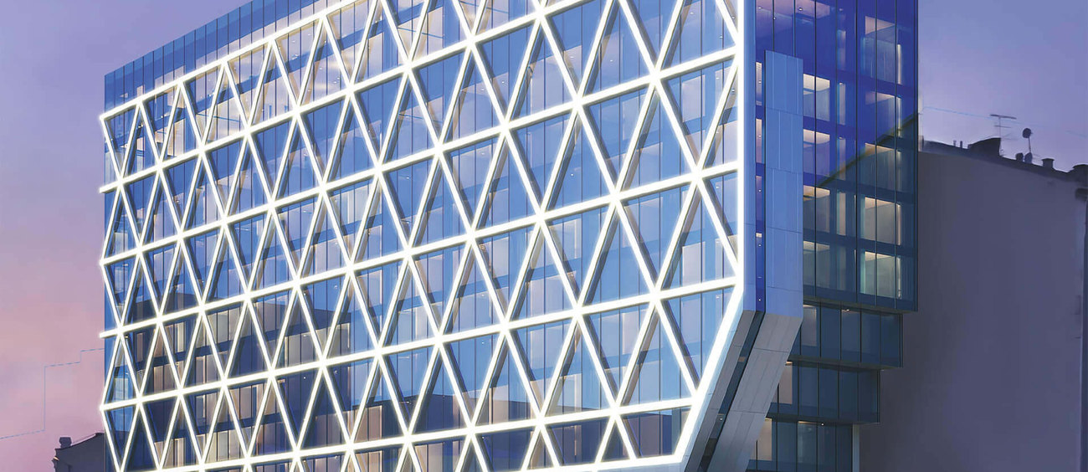
Фасад с Нового Арбата: зеркальные плоскости с наложением декоративных ламелей.

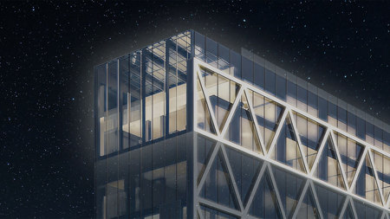  Тот же фасад вечером | 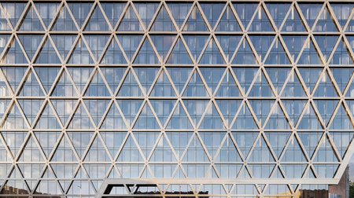  Геометрия ламелей вблизи | 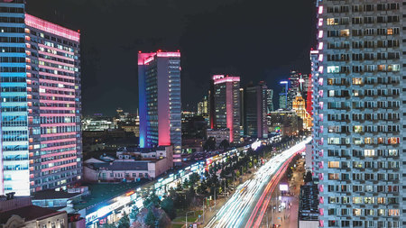  Новый Арбат ночью

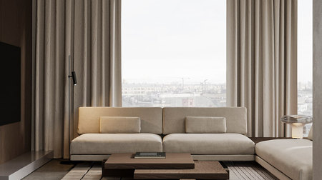  Гостиная с видом на город | 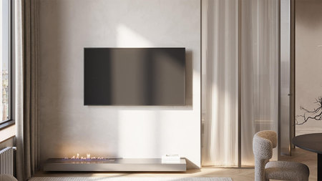  Камин в общей зоне | 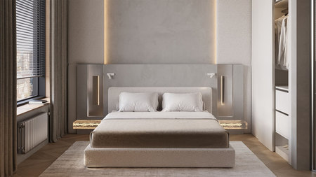  Спальня

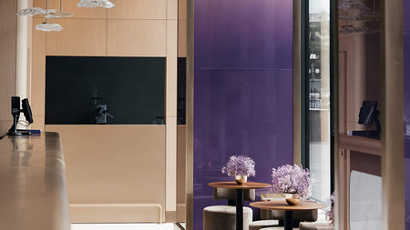  Лобби-бар | 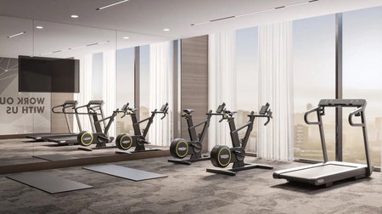  Фитнес-зал | 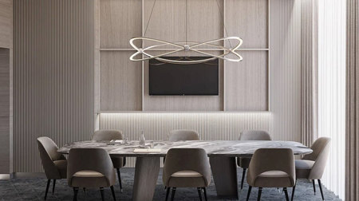  Переговорная

Визуализации — с сайта застройщика и лендинга проекта. Дом построен, но интерьеры показаны в проектных изображениях.
Арбат 2 — характеристики и особенности
Адрес | Москва, улица Новый Арбат, 2 | Класс | Deluxe
Готовность | 2025 год — дом построен | Что было на месте | «Дом связи» 1965 года постройки
Квартир в доме | 23, из них 2 пентхауса с видом на Кремль | Этажность | 12 этажей
Высота потолков | до 3,5 метра | Паркинг | 18 машино-мест, автоматизированный доступ
Отделка | Авторский дизайн-проект в каждой квартире | Лоты в продаже | 17 квартир на 10-м и 11-м этажах

— Архитектура. Реконструкция «Дома связи» 1965 года. Фасады — зеркальные плоскости с наложением декоративных ламелей, геометрический рисунок.
— Виды. Боковой фасад выходит на Кремль, особняк Морозова и высотку на Котельнической. Окна на Новый Арбат — на МИД, Храм Христа Спасителя и дома-книжки.
— Сервис. Консьерж 24/7, горничная и прачечная, няня и репетиторы, VALET-парковка. Управляющая команда берёт на себя подбор жильцов и обслуживание — то есть дом рассчитан и на сдачу в аренду.
— Общие зоны. Панорамный ресторан на 12-м этаже, лобби-бар с панорамными окнами, фитнес-зал, два конференц-зала и четыре переговорные.
— Приватность. Доступ к этажам только для резидентов, через персональные лифты.

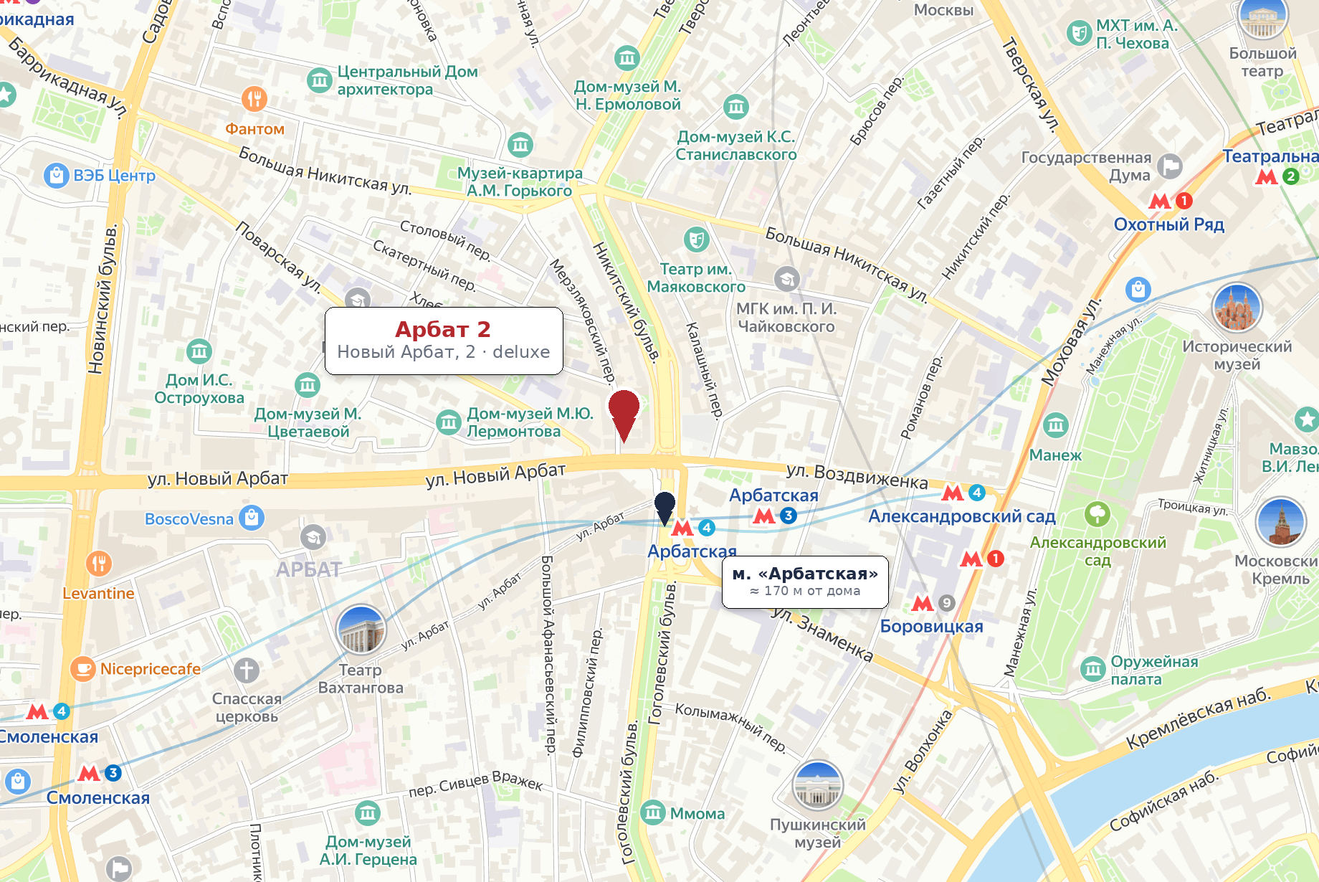
Красное — дом, тёмное — станция метро с расстоянием по прямой.

До «Арбатской» 174 метра. В пешей доступности Кремль, Александровский сад, Дом Пашкова, театр Вахтангова и Старый Арбат; офис продаж — на Кутузовском проспекте.
Арбат 2 — цены
Семнадцать лотов на 10-м и 11-м этажах, от однокомнатных 46,6 м² до четырёхкомнатной 168,7 м². Метр держится в узком коридоре 2,71–2,97 млн ₽, средневзвешенный — 2 822 тыс. ₽.
Площадь,  м² | Комнат | Цена, ₽ | Цена за м², ₽ | Этаж | Лот
46,6 | 1-комн. | 127 236 390 | 2 730 395 | 10 из 12 | № 1012
46,6 | 1-комн. | 132 377 254 | 2 840 714 | 11 из 12 | № 1110
51,4 | 1-комн. | 147 004 999 | 2 860 019 | 11 из 12 | № 1108
51,5 | 1-комн. | 148 285 250 | 2 879 325 | 11 из 12 | № 1106
51,8 | 1-комн. | 143 434 525 | 2 769 006 | 10 из 12 | № 1008
52,9 | 1-комн. | 150 127 853 | 2 837 956 | 11 из 12 | № 1104
53,1 | 1-комн. | 144 837 506 | 2 727 637 | 10 из 12 | № 1004
53,1 | 1-комн. | 145 569 749 | 2 741 427 | 10 из 12 | № 1006
62,2 | 2-комн. | 176 177 748 | 2 832 440 | 10 из 12 | № 1002
71,3 | 2-комн. | 198 610 009 | 2 785 554 | 10 из 12 | № 1003
71,3 | 2-комн. | 204 509 316 | 2 868 293 | 11 из 12 | № 1103
71,7 | 2-комн. | 206 052 127 | 2 873 809 | 11 из 12 | № 1107
71,8 | 2-комн. | 198 418 605 | 2 763 490 | 10 из 12 | № 1007
72,1 | 2-комн. | 200 838 452 | 2 785 554 | 10 из 12 | № 1005
73,5 | 2-комн. | 210 819 561 | 2 868 293 | 11 из 12 | № 1105
142,4 | 4-комн. | 385 273 575 | 2 705 573 | 10 из 12 | № 1009
168,7 | 3-комн. | 500 630 818 | 2 967 580 | 10 из 12 | № 1011

Ссылка в последней колонке открывает карточку лота на сайте застройщика. Цены на 26.08.2026, публичной офертой не являются.

— Разброс цены метра — всего 10 % между самым дешёвым и самым дорогим лотом. От 2 706 тыс. ₽ до 2 968 тыс. ₽. Для готового дома это признак того, что прайс сформирован разом, а не по мере продаж: обычно к концу реализации разброс шире.
— Восемь однокомнатных, семь двухкомнатных, одна трёхкомнатная и одна четырёхкомнатная. Половина предложения — лоты до 55 м². В deluxe-сегменте это нетипично мелкий формат, и он согласуется с тем, что дом рассчитан в том числе на сдачу в аренду: управляющая команда берёт на себя подбор жильцов.
— Сумма всех семнадцати лотов — 3,42 млрд ₽ за 1 212 м². При 23 квартирах в доме это означает, что распродано около четверти, а основной объём предложения сосредоточен на двух верхних жилых этажах.
— Одиннадцатый этаж дороже десятого на 2,2 % по метру: 2 863 тыс. ₽ против 2 800 тыс. Надбавка за этаж есть, но она символическая. Крупные лоты тоже дороже мелких всего на 1,3 % по метру — то есть скидки за объём в этом прайсе нет, и цена почти линейна по площади.
Арбат 2 — планировки
Семнадцать лотов в порядке возрастания площади. Планировки — с карточек лотов, вариант с расстановкой мебели.
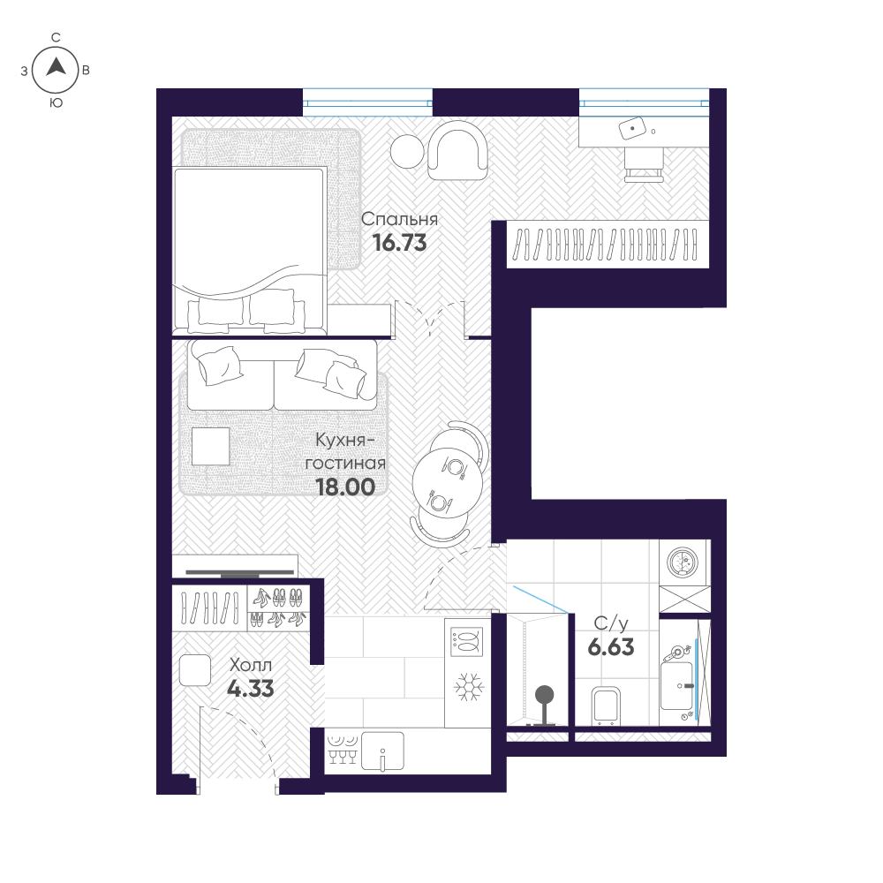  1-комн. № 1012  46,6 м²  корпус 1 · этаж 10 из 12  127 236 390 ₽  2 730 395 ₽ за м² | 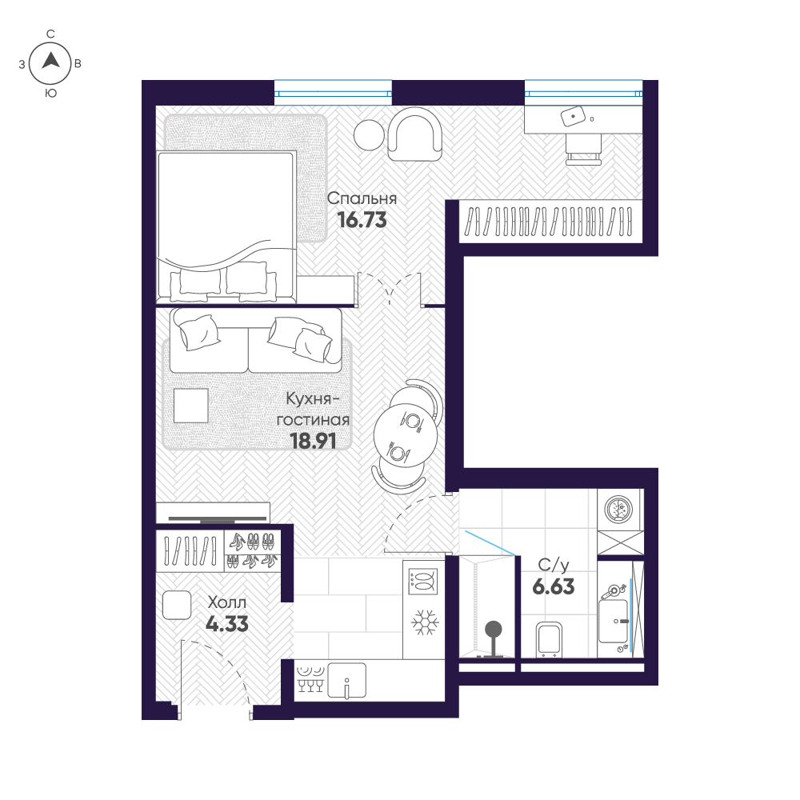  1-комн. № 1110  46,6 м²  корпус 1 · этаж 11 из 12  132 377 254 ₽  2 840 714 ₽ за м² | 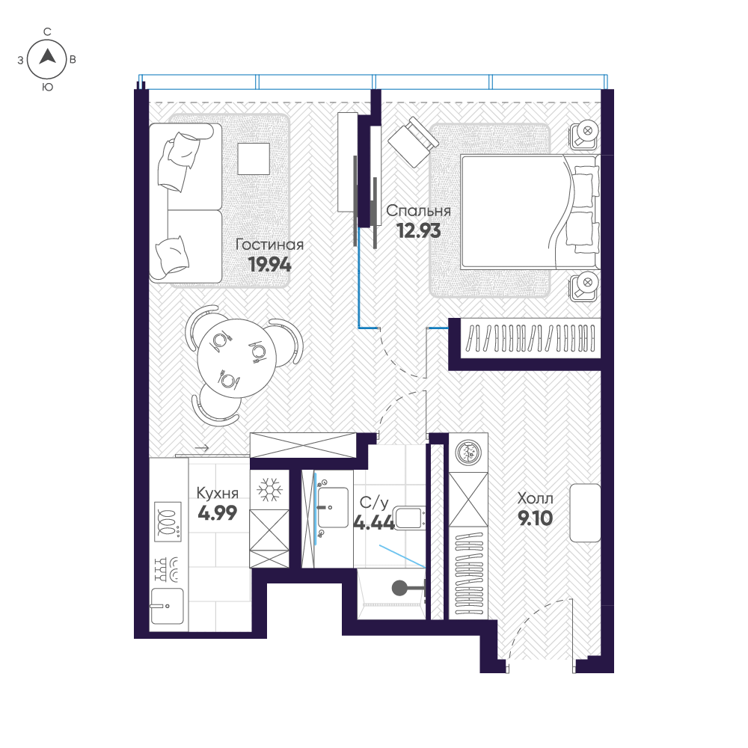  1-комн. № 1108  51,4 м²  корпус 1 · этаж 11 из 12  147 004 999 ₽  2 860 019 ₽ за м²
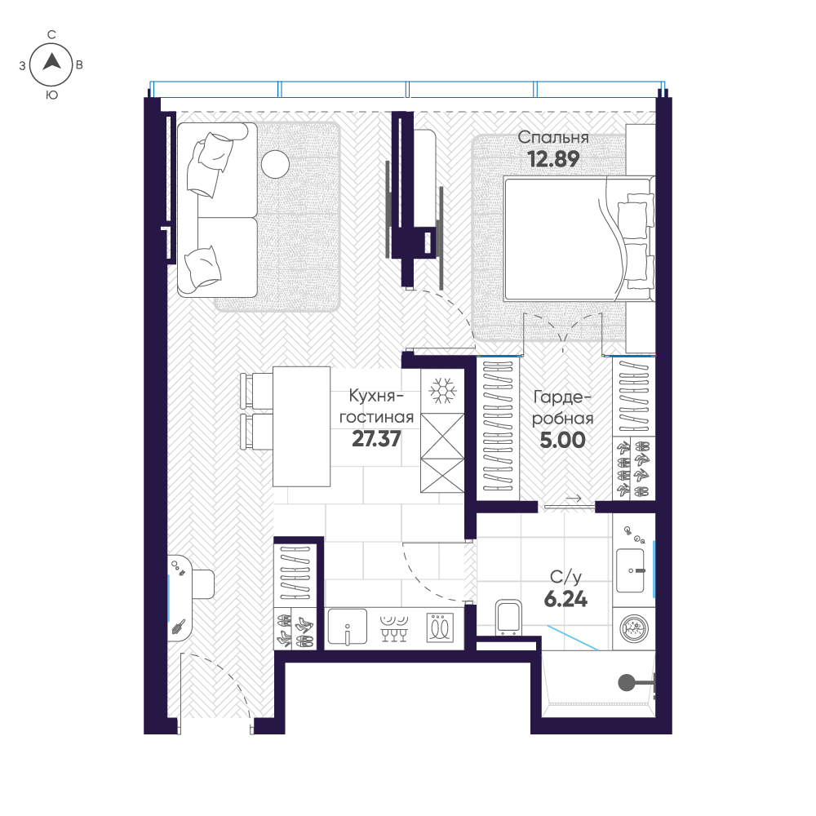  1-комн. № 1106  51,5 м²  корпус 1 · этаж 11 из 12  148 285 250 ₽  2 879 325 ₽ за м² | 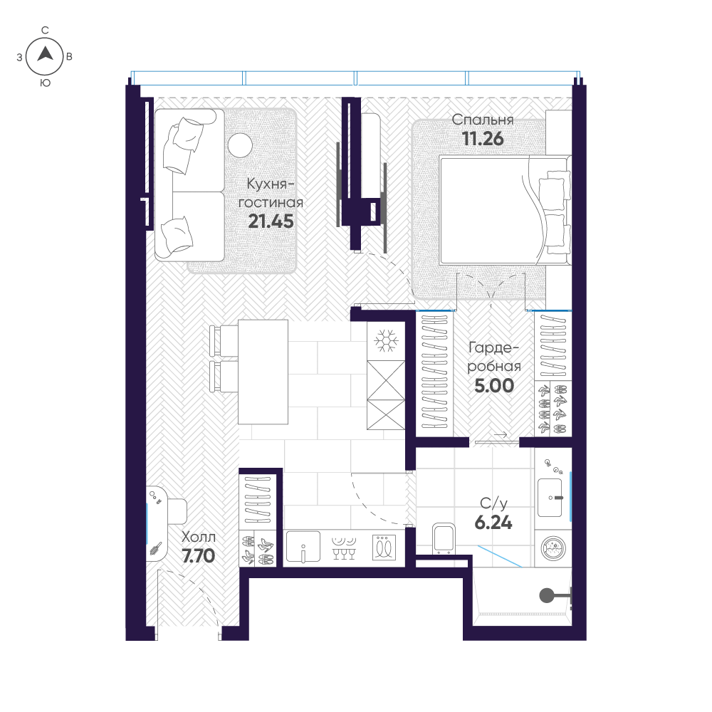  1-комн. № 1008  51,8 м²  корпус 1 · этаж 10 из 12  143 434 525 ₽  2 769 006 ₽ за м² | 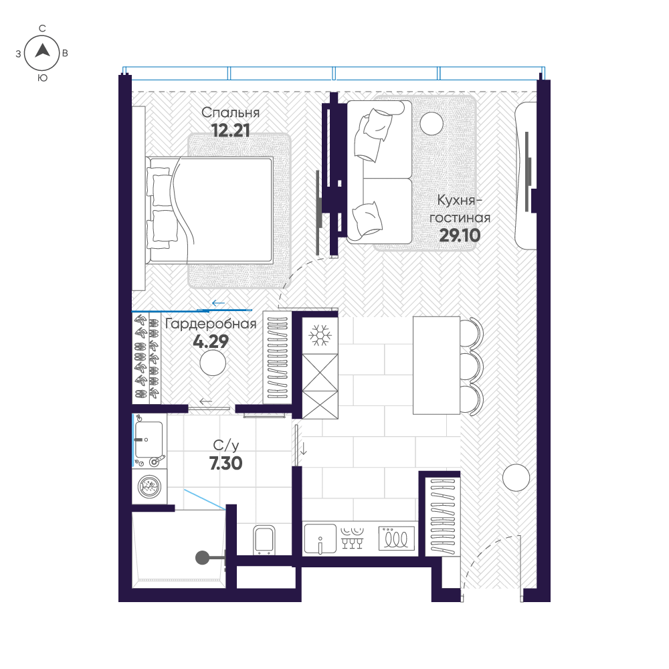  1-комн. № 1104  52,9 м²  корпус 1 · этаж 11 из 12  150 127 853 ₽  2 837 956 ₽ за м²
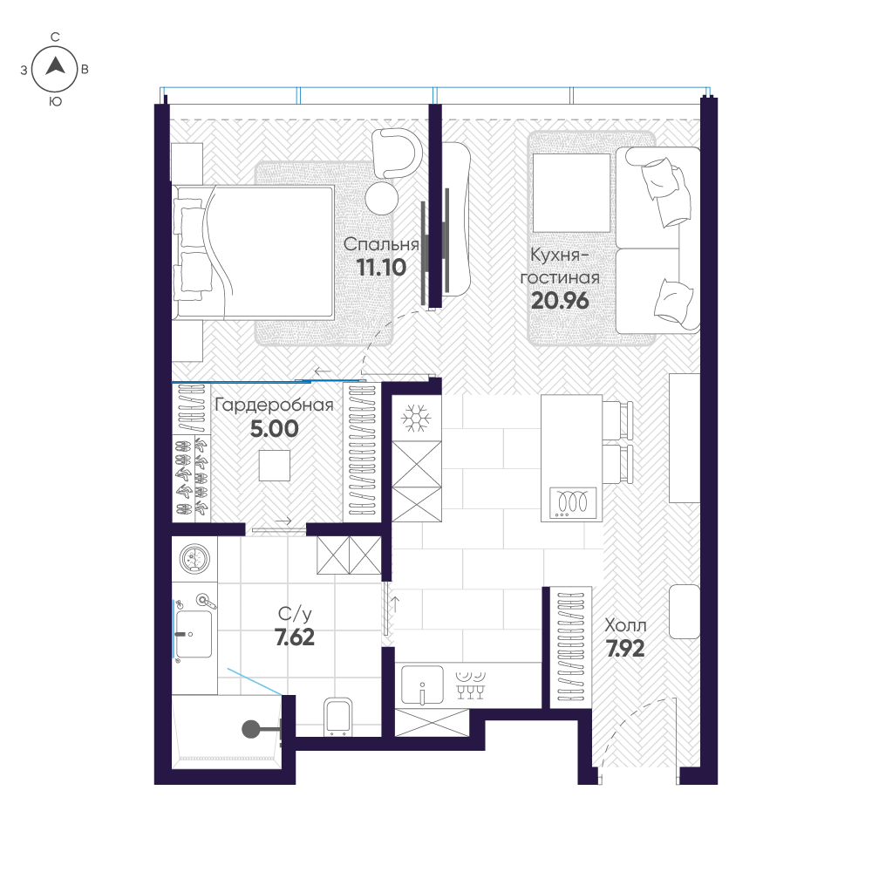  1-комн. № 1004  53,1 м²  корпус 1 · этаж 10 из 12  144 837 506 ₽  2 727 637 ₽ за м² | 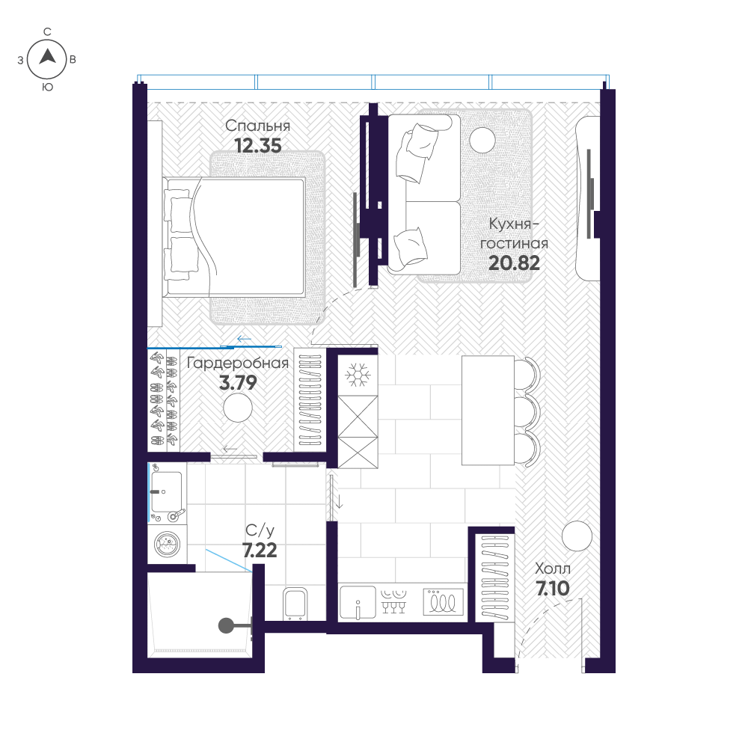  1-комн. № 1006  53,1 м²  корпус 1 · этаж 10 из 12  145 569 749 ₽  2 741 427 ₽ за м² | 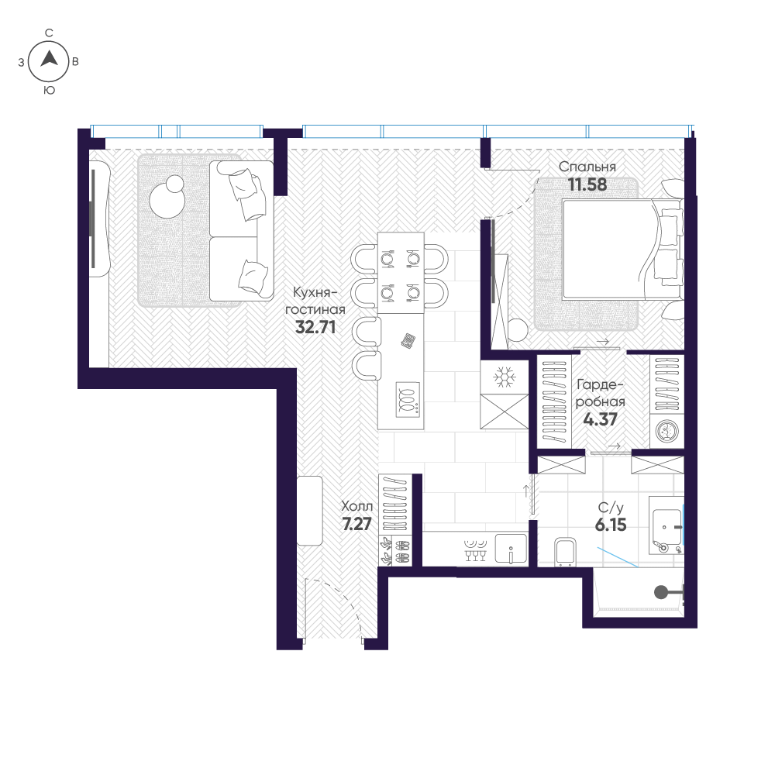  2-комн. № 1002  62,2 м²  корпус 1 · этаж 10 из 12  176 177 748 ₽  2 832 440 ₽ за м²
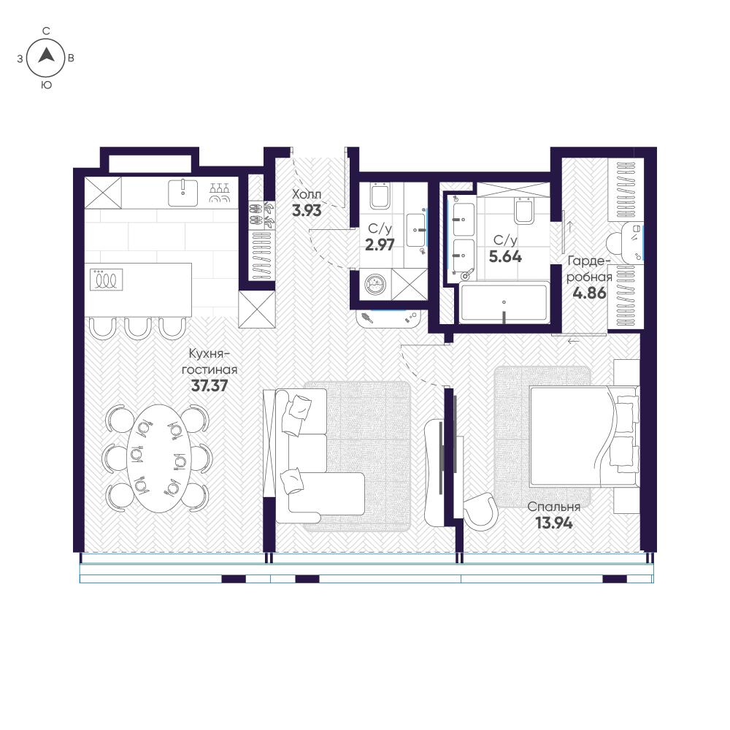  2-комн. № 1003  71,3 м²  корпус 1 · этаж 10 из 12  198 610 009 ₽  2 785 554 ₽ за м² | 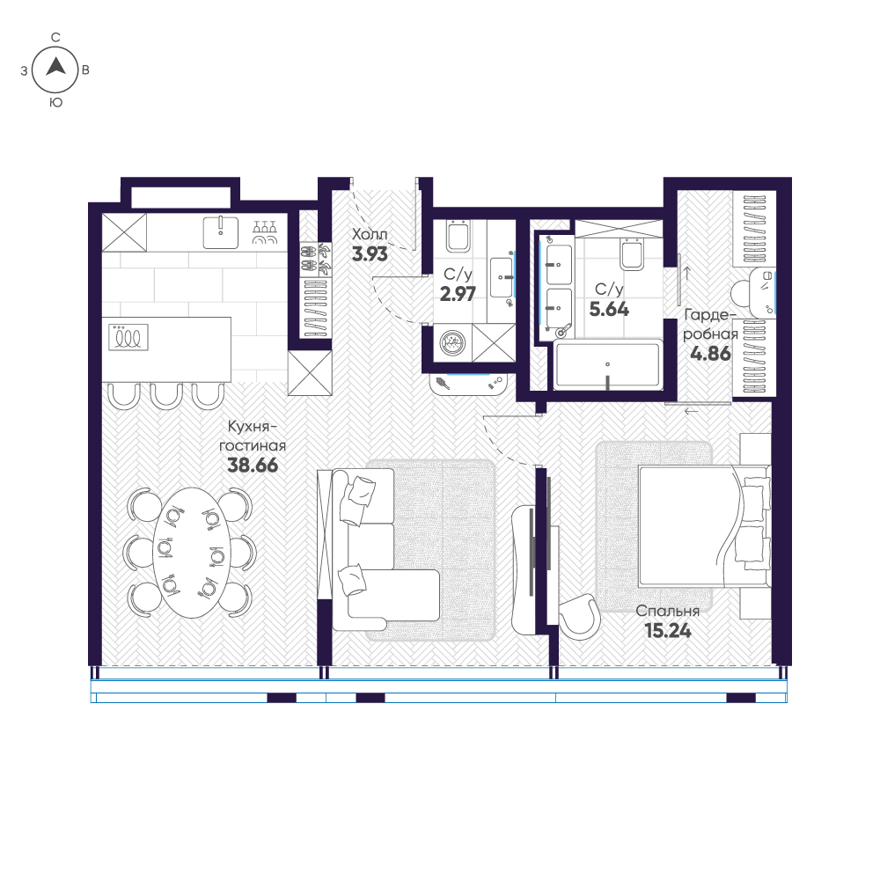  2-комн. № 1103  71,3 м²  корпус 1 · этаж 11 из 12  204 509 316 ₽  2 868 293 ₽ за м² | 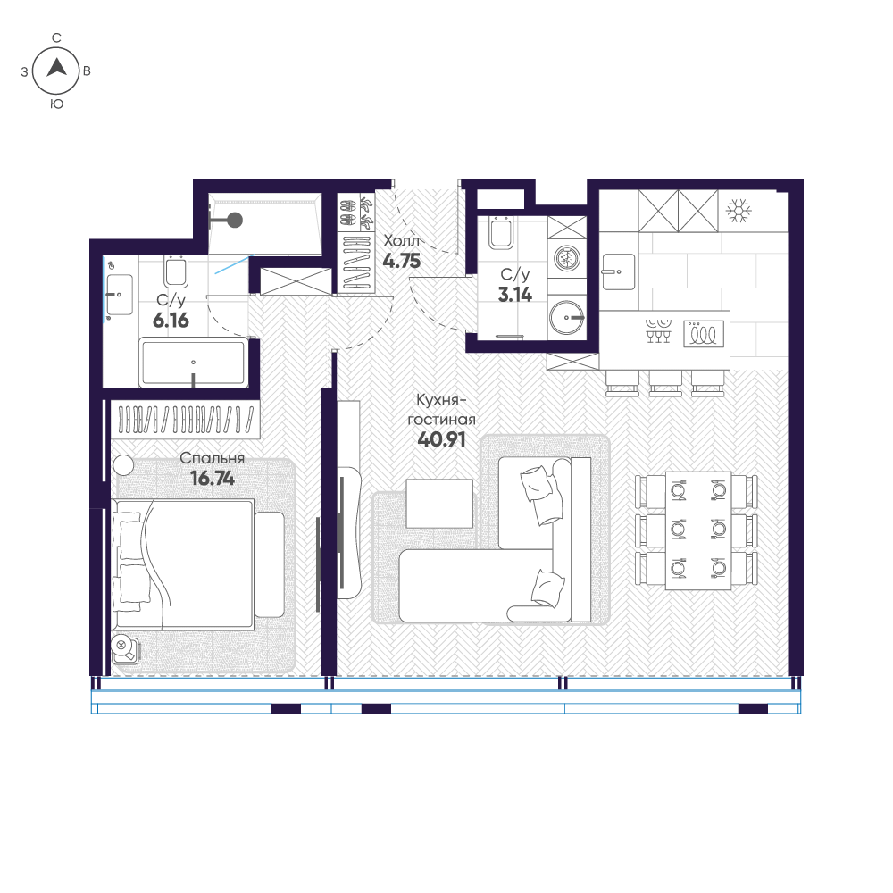  2-комн. № 1107  71,7 м²  корпус 1 · этаж 11 из 12  206 052 127 ₽  2 873 809 ₽ за м²
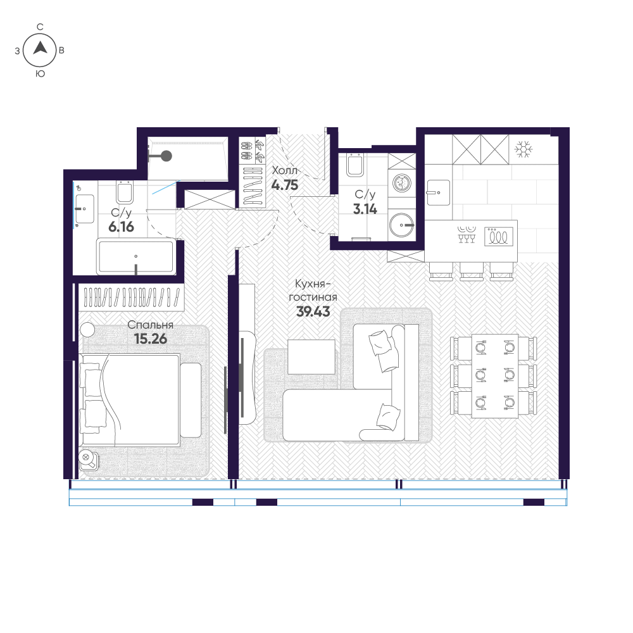  2-комн. № 1007  71,8 м²  корпус 1 · этаж 10 из 12  198 418 605 ₽  2 763 490 ₽ за м² | 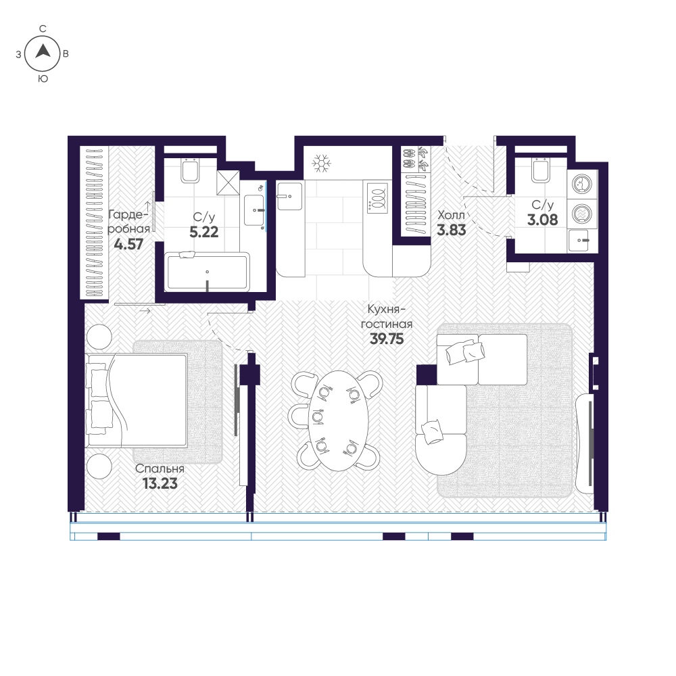  2-комн. № 1005  72,1 м²  корпус 1 · этаж 10 из 12  200 838 452 ₽  2 785 554 ₽ за м² | 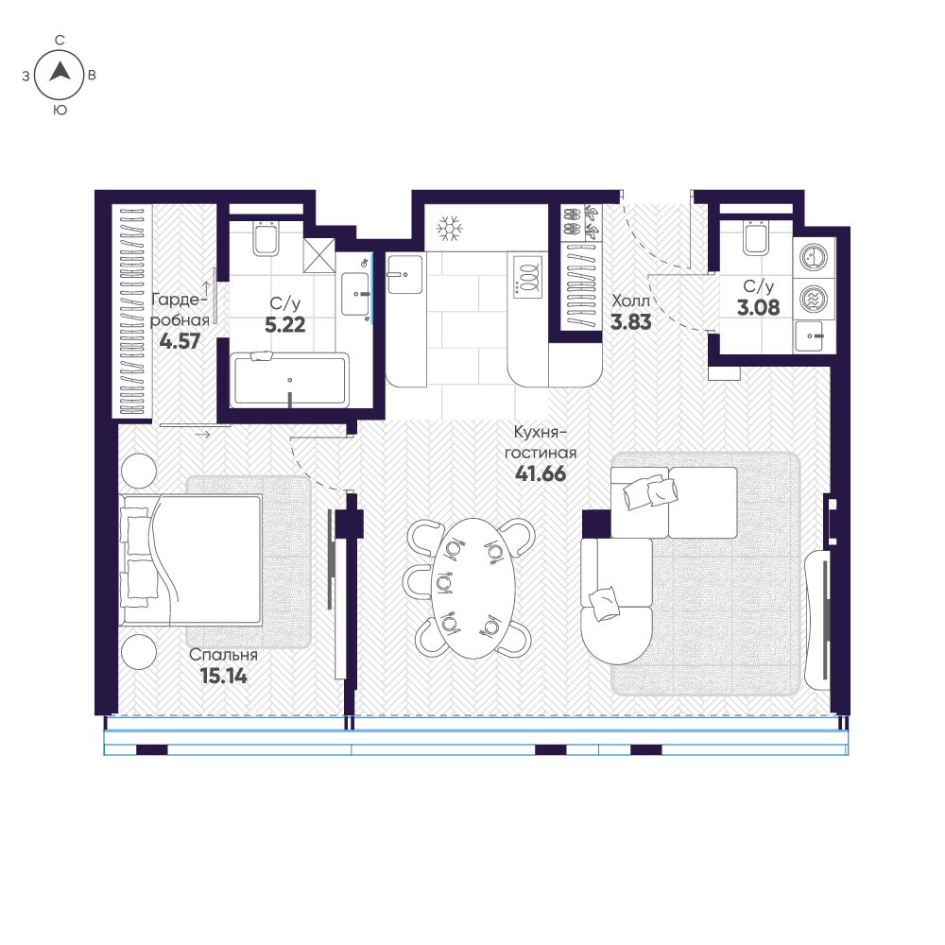  2-комн. № 1105  73,5 м²  корпус 1 · этаж 11 из 12  210 819 561 ₽  2 868 293 ₽ за м²
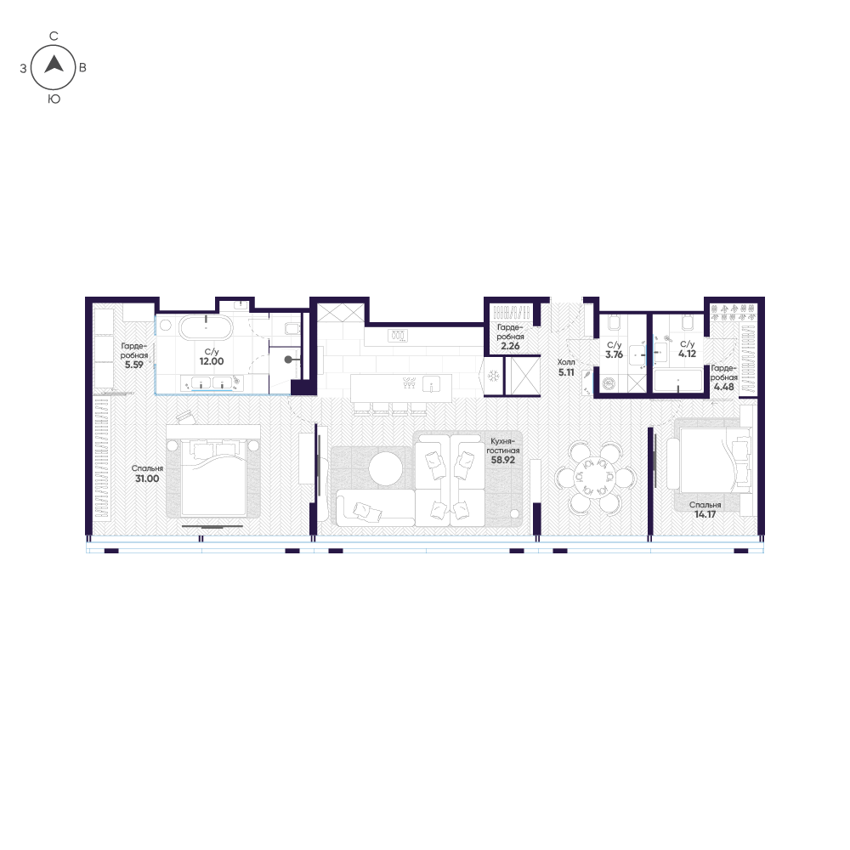  4-комн. № 1009  142,4 м²  корпус 1 · этаж 10 из 12  385 273 575 ₽  2 705 573 ₽ за м² | 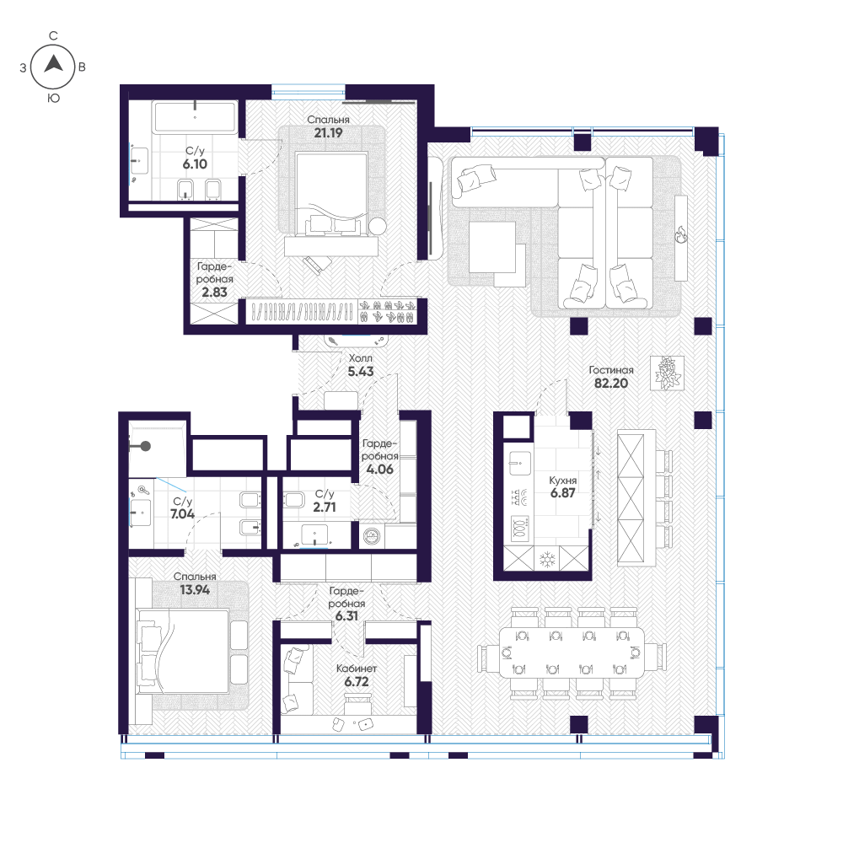  3-комн. № 1011  168,7 м²  корпус 1 · этаж 10 из 12  500 630 818 ₽  2 967 580 ₽ за м²
Резиденция Омега
Премиальный клубный дом в Гагаринском районе на 59 квартир. Строится, сдача заявлена на 2030 год; в продаже три лота.
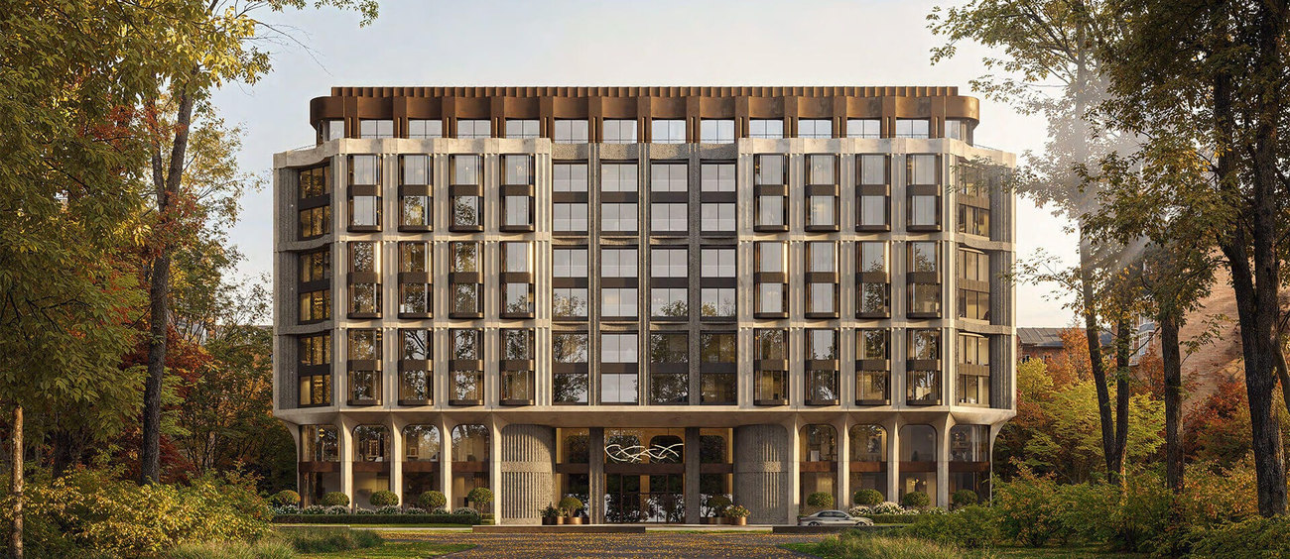
Фасады построены на ритме, который авторы сравнивают с делениями циферблата.

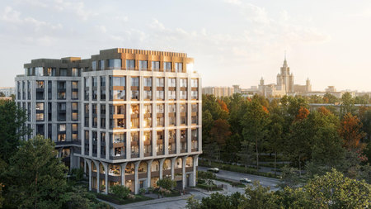  Вид с МГУ на заднем плане | 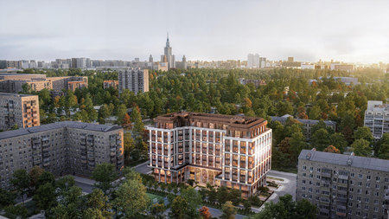  Дом в окружении квартала | 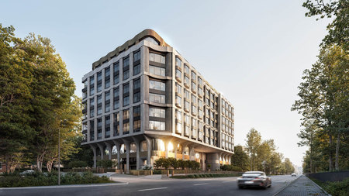  Уличный ракурс

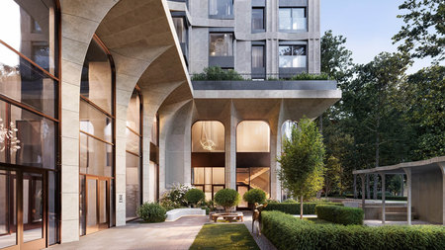  Аркада и закрытый двор | 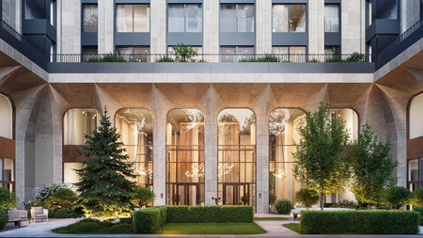  Двор вечером | 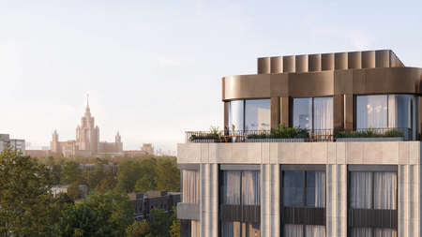  Верхние этажи с террасами

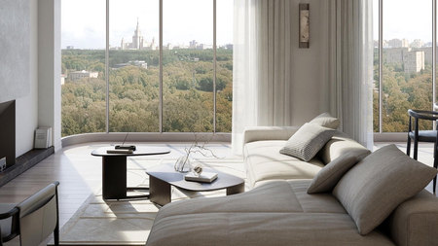  Гостиная с видом на зелень | 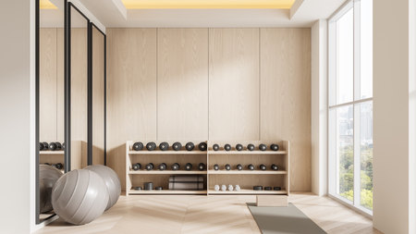  Фитнес-зал в гранд-лобби | 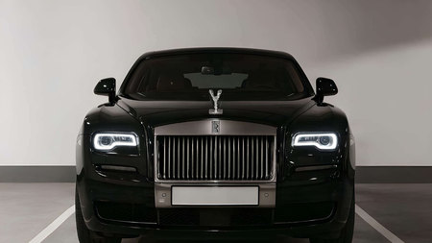  Подземный паркинг

Визуализации — с сайта застройщика и лендинга проекта. Дом не построен: итоговый облик может отличаться.
Резиденция Омега — характеристики и особенности
Адрес | Москва, улица Фотиевой, 5 · Гагаринский район | Класс | Премиальный клубный дом
Срок сдачи | 2030 год | Квартир в доме | 59, из них 4 пентхауса от 218 м²
Этажность | 9 этажей | Высота потолков | 3,22 м типовые, до 4,1 м на втором этаже
Гранд-лобби | Двусветное, высота 8,45 метра | Паркинг | 66 мест на двух уровнях, есть зарядки для электрокаров
Террасы | У пентхаусов и квартир 9-го этажа, от 22 до 89 м² | Лоты в продаже | 3 квартиры на 4-м, 5-м и 6-м этажах

— Архитектура. Образ дома построен на символике буквы «омега» — последней в греческом алфавите. Фасады напоминают деления циферблата.
— Расположение. Глубина Гагаринского района, вокруг научно-исследовательские и образовательные институты: МГУ, президиум РАН, институты Стеклова и Лебедева. До Воробьёвых гор около двадцати минут пешком.
— Двор. Закрытый сад с многолетним озеленением, места для отдыха и огороженная детская площадка.
— Общие зоны. Консьерж 24/7, коворкинг с переговорной, фитнес-зал в гранд-лобби, массажный кабинет.
— Квартиры. Увеличенное остекление, выделенные зоны для работы, максимум мест для хранения. Коммерция на первых этажах — 590,7 м².

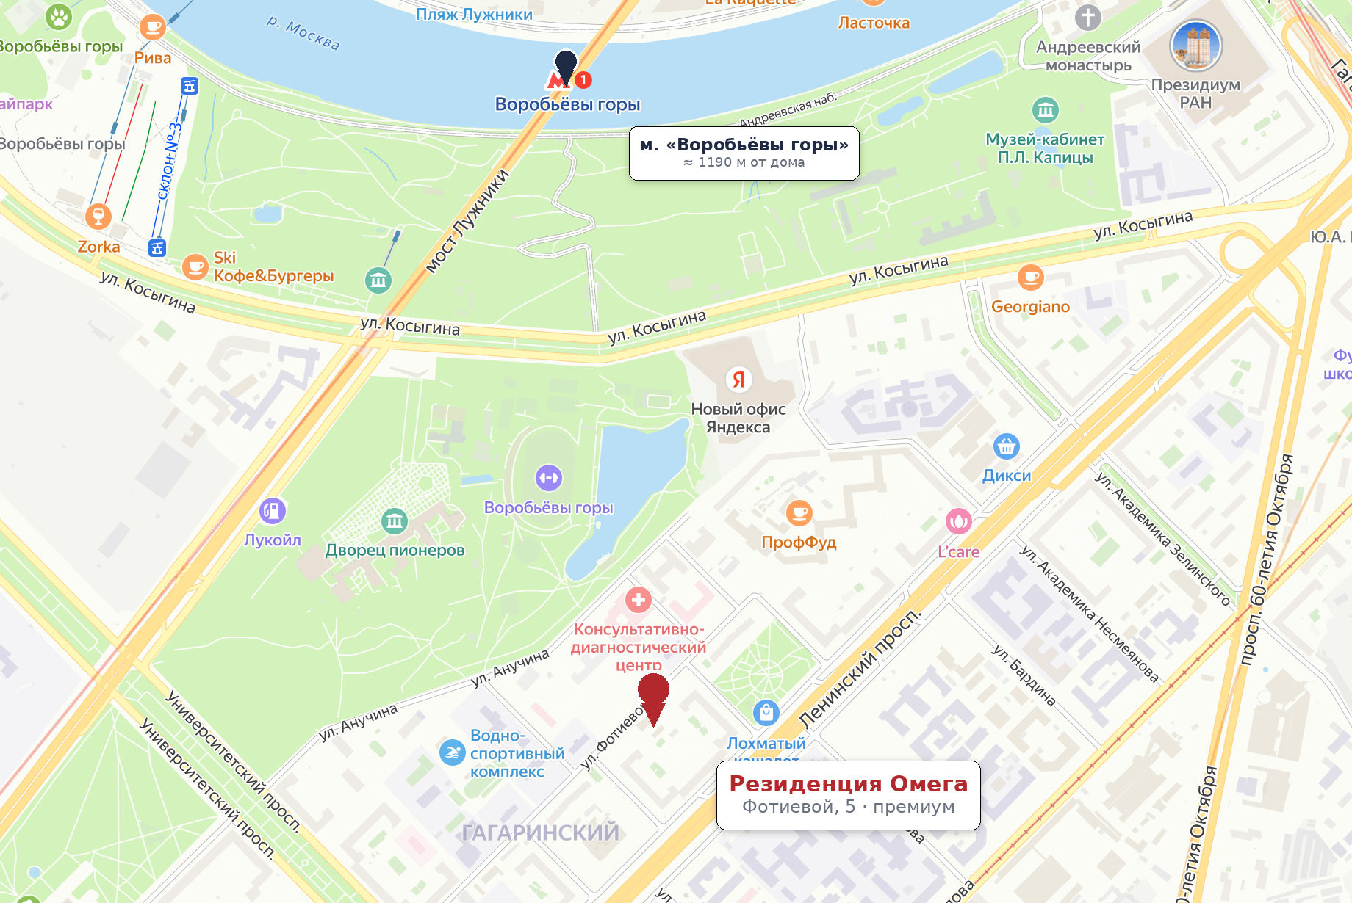
Красное — дом, тёмное — станция метро с расстоянием по прямой.

До «Воробьёвых гор» 1,19 км, до «Академической» 1,5 км, до «Ленинского проспекта» 1,76 км. Пешей доступности метро у дома нет — это сознательный выбор локации в глубине квартала, но фактор стоит учитывать.
Резиденция Омега — цены и планировки
Три лота на 4-м, 5-м и 6-м этажах: одна двухкомнатная и две трёхкомнатных. Метр 1,92–2,13 млн ₽ — заметно ниже, чем в «Арбате 2».
Площадь,  м² | Комнат | Цена, ₽ | Цена за м², ₽ | Этаж | Лот
89,8 | 2-комн. | 191 270 870 | 2 129 965 | 5 из 9 | № 43
121,7 | 3-комн. | 233 629 931 | 1 919 720 | 4 из 9 | № 10
134,1 | 3-комн. | 257 434 461 | 1 919 720 | 6 из 9 | № 17

Ссылка в последней колонке открывает карточку лота на сайте застройщика. Цены на 26.08.2026, публичной офертой не являются.

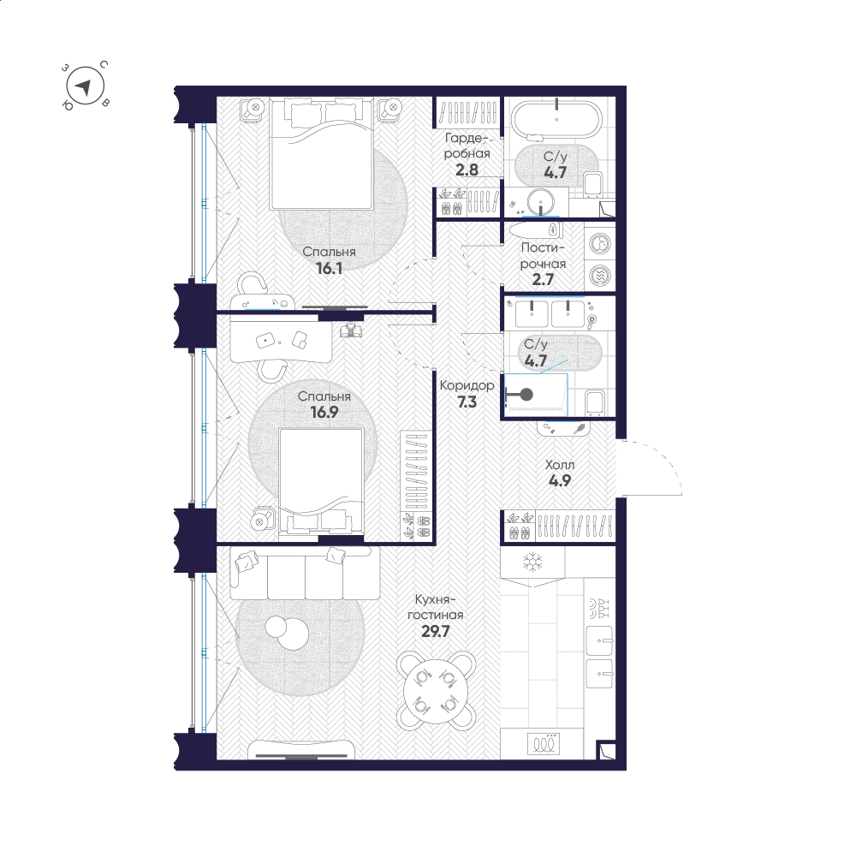  2-комн. № 43  89,8 м²  корпус 1 · этаж 5 из 9  191 270 870 ₽  2 129 965 ₽ за м² | 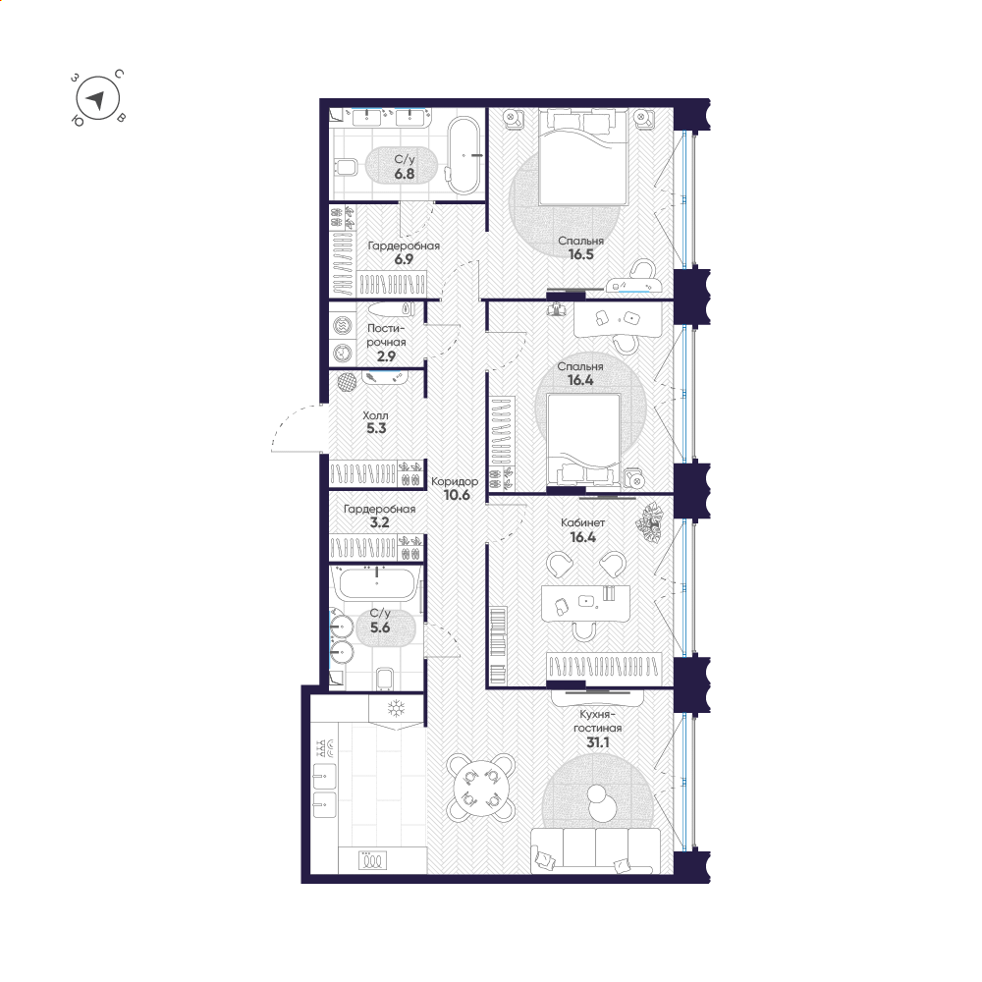  3-комн. № 10  121,7 м²  корпус 1 · этаж 4 из 9  233 629 931 ₽  1 919 720 ₽ за м² | 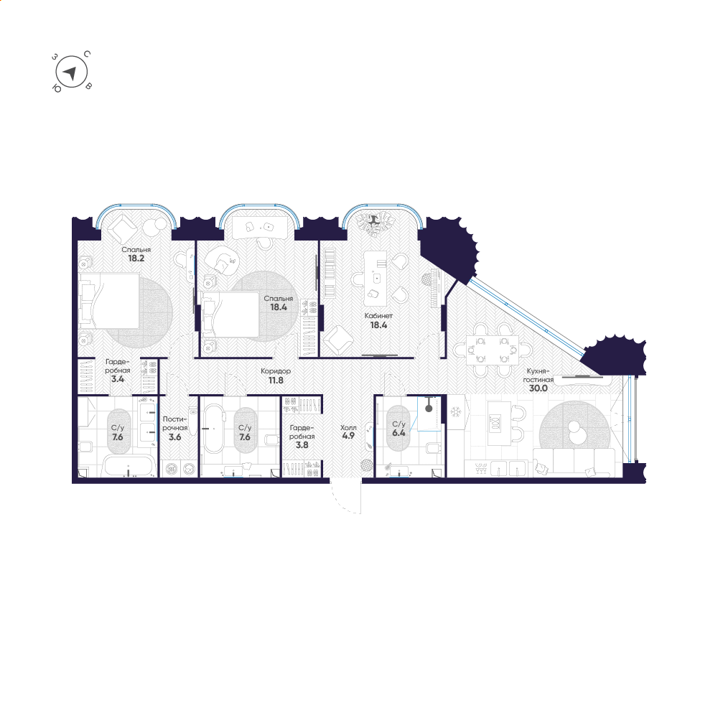  3-комн. № 17  134,1 м²  корпус 1 · этаж 6 из 9  257 434 461 ₽  1 919 720 ₽ за м²

Три лота из 59 квартир — это витрина, а не полный прайс. Пентхаусы от 218 м² с террасами 22–89 м², о которых пишет застройщик, в открытую продажу пока не выведены.
Два проекта рядом
Параметр | Арбат 2 | Резиденция Омега
Адрес | Новый Арбат, 2 | Фотиевой, 5
Класс | Deluxe | Премиум
Статус | Дом построен, 2025 | Строится, сдача 2030
Квартир в доме | 23 | 59
Этажей | 12 | 9
Лотов в продаже | 17 | 3
Площади в продаже, м² | 46,6 – 168,7 | 89,8 – 134,1
Цены, млн ₽ | 127,2 – 500,6 | 191,3 – 257,4
Метр, ₽ | 2 705 573 – 2 967 580 | 1 919 720 – 2 129 965
Средневзвешенный метр, ₽ | 2 821 950 | 1 974 350
Паркинг | 18 мест на 23 квартиры | 66 мест на 59 квартир
Потолки | до 3,5 м | до 4,1 м
Ближайшее метро | «Арбатская», 175 м | «Воробьёвы горы», 1,2 км

— Метр в «Арбате 2» дороже на 43 %: 2 822 тыс. ₽ против 1 974 тыс. Разрыв объясняется двумя вещами сразу. «Арбат 2» построен и передаётся сейчас, а «Омега» сдаётся в 2030 году — четыре года ожидания стоят денег. И адрес: Новый Арбат против Гагаринского района, где метр по рынку в полтора раза дешевле.
— Паркинг устроен противоположно. В «Арбате 2» 18 мест на 23 квартиры, в «Омеге» — 66 на 59. То есть в готовом доме в центре мест меньше, чем квартир, а в строящемся — больше одного на квартиру. Для покупателя на Новом Арбате это означает, что место в паркинге нужно закладывать в бюджет отдельно и заранее.
— Форматы почти не пересекаются. В «Арбате 2» продаются лоты от 46,6 до 168,7 м², половина — до 55 м². В «Омеге» открыты 89,8–134,1 м². Пересечение есть только в середине диапазона, и покупатель выбирает скорее между «маленькой квартирой в готовом доме на Новом Арбате» и «полноценной квартирой в строящемся доме у Воробьёвых гор».
— Доступность метро различается в семь раз. 174 метра до «Арбатской» против 1,19 км до «Воробьёвых гор». В премиальном сегменте это не главный критерий, но у «Омеги» это единственный заметный минус локации: во всём остальном — парки, МГУ, научный кластер и тишина квартала — она выигрывает.

Источники
— Параметры проектов, визуализации и координаты — страницы проектов на сайте застройщика — https://aurix-development.ru/projects
— Поквартирные данные: площадь, комнатность, корпус, этаж, цена, цена за м² и ссылки — подбор недвижимости на сайте застройщика, срез 26.08.2026 — https://aurix-development.ru/vybor-po-parametram/kvartiry
— Планировки — карточки лотов на том же сайте; в справку взят вариант «с мебелью» — https://aurix-development.ru/vybor-po-parametram/kvartiry
— Часть визуализаций — лендинги arbat2.ru и omega-residence.com. В подвале обоих указано, что официальными сайтами застройщика они не являются; числовые данные оттуда не брались — https://omega-residence.com/
— Координаты станций метро и расстояния по прямой — OpenStreetMap. Картографическая основа — Яндекс Карты — https://yandex.ru/maps/
Выгрузка сделана 26.08.2026 по открытым данным сайта застройщика. Цены и состав предложения меняются; документ носит справочный характер и не является офертой.

